**Έγγραφο απαιτήσεων εμπλεκομένων μερών (StRS)  
Stakeholders Requirements Specification**

**[Εταιρίες Διαχείρισης διοδίων – Toll Administration Operators]**

# **Σύνοψη επιχειρησιακού περιβάλλοντος**

## **1.1 Επιχειρησιακοί στόχοι**

Μέχρι πρότινος ο κάθε πάροχος διοδίων λειτουργούσε μεμονωμένα στη δική του περιοχή δράσης και με το δικό του ξεχωριστό σύστημα. Αυτό έχει ως αποτέλεσμα να είναι ανέφικτη η διάβαση ενός μέσου που διαθέτει κάρτα για έναν πάροχο από όλους τους άλλους παρόχους είτε να πρέπει να διαχειριστεί τις αναρίθμητες ανέπαφες λύσεις διάβασης του καθενός.   
**Στόχος των Εταιρίες Διαχείρισης διοδίων (TAO) είναι η απόκτηση ενός συστήματος που θα καθιστά την διαλειτουργικότητα των διοδίων δυνατή και εύκολη**. Πιο συγκεκριμένα κάθε χρήστης θα μπορεί να περνάει από διόδια διαφορετικών διαχειριστών με ένα αναγνωριστικό και μετά από ένα προσυμφωνημένο διάστημα θα γίνεται αποδοτική εκκαθάριση των οφειλών του κάθε παρόχου.

## **1.2 Περίγραμμα επιχειρησιακών λειτουργιών**

Η περιοχή δραστηριότητας των TAO που μας αφορά θα ξεκινά με την προσέλευση ενός οχήματος με e-pass από διαφορετικό πάροχο. Πρωταρχικές ενέργειες για το εκάστοτε σύστημα των ΤΑΟ είναι να διαβάσει το e-pass, να δει αν υπάρχει υπόλοιπο και αν ο οδηγός δικαιούται να περάσει τότε τον αφήνει να περάσει και ανάλογα με τα specs του συστήματος διαλειτουργικότητας, στέλνει τα απαραίτητα δεδομένα . Εάν ο οδηγός δεν δικαιούται να περάσει το σύστημα του operator εμφανίζει κατάλληλο μήνυμα και δεν τον αφήνει να περάσει.  
Στη συνέχεια, ανάλογα με τις περιπτώσεις, το σύστημα διαλειτουργικότητας θα πρέπει να συλλέξει, ερμηνεύσει και αποθηκεύσει κατάλληλα τα δεδομένα που θα του δοθούν για να είναι σε θέση να εκτελέσει τις λειτουργίες που πρέπει μετά από την κάθε διέλευση.

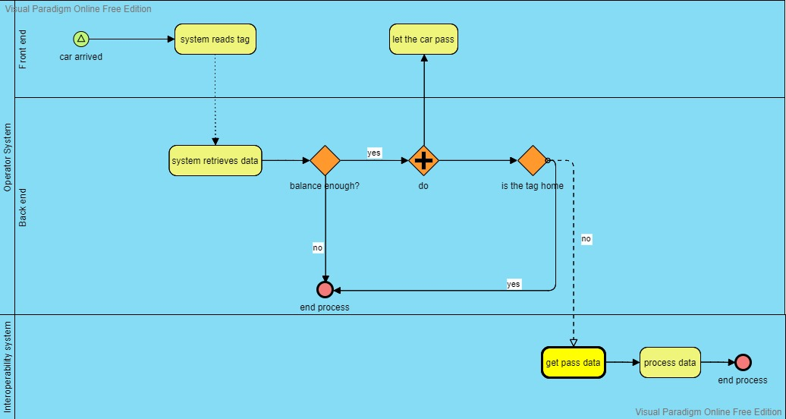

## **1.3 Δείκτες ποιότητας**

Κάποιοι βασικοί δείκτες ποιότητας είναι η διαδικασία που περιεγράφηκε παραπάνω να γίνεται **γρήγορα, έγκυρα, αξιόπιστα και με ασφάλεια**. Για το λόγο αυτό η μεταφορά δεδομένων μπορεί να γίνεται σύγχρονα είτε ασύγχρονα με μεταφορά bundle πληροφοριών ανά δοσοληψία ανάλογα με τις λεπτομέρειες υλοποίησης του συστήματος. Πρέπει να ληφθεί έξτρα μέριμνα για την αποφυγή υποκλοπής και πιθανής απώλειας προσωπικών δεδομένων. Επίσης θα πρέπει να αφαιρείται κάθε φορά ακριβώς το ποσό που αναγράφεται και να μην υπάρχουν ασυνέπειες στο σύστημα.

# **Αναφορές - πηγές πληροφοριών**

Ν/Α

# **Έκθεση απαιτήσεων χρηστών**

ΤΑΟ System   
Βασικός στόχος είναι η επικοινωνία των συστημάτων των operators με το σύστημα διαλειτουργικότητας για την προσφορά των κατάλληλων πληροφοριών που είναι απαραίτητες, ώστε η διαδικασία εκκαθάρισης οφειλών να γίνει σωστά. Εξίσου σημαντικό είναι η ελαχιστοποίηση της ανάγκης για παρέμβαση από ανθρώπινο παράγοντα για τη λειτουργία, διατήρηση και διάδραση του συστήματος. Η διεπαφή των συστημάτων θα πρέπει να υλοποιηθεί αποδοτικά, με ευκολία στην επεκτασιμότητα και τη λειτουργία.

ΤΑ Operators  
Το σύστημα θα πρέπει να είναι διαθέσιμο σε ποσοστό πάνω από 80% ανά μήνα και θα πρέπει να εξασφαλισθεί ότι τα δεδομένα είναι ασφαλή και διαθέσιμα πάντα. Σε περίπτωση λάθους είτε βλάβης του συστήματος θα πρέπει να υπάρχουν τα απαραίτητα πρωτόκολλα προκειμένου να λυθεί το πρόβλημα γρήγορα, έγκυρα και να δοθεί ιδιαίτερη έμφαση στο να μην επαναληφθεί στο μέλλον.

# **Περιορισμοί στο πλαίσιο του έργου**

Περιοριστικοί παράγοντες της ορθής λειτουργίας του συστήματος μπορούν να αποτελέσουν πιθανοί κίνδυνοι που υπάρχουν σε περιπτώσεις ακραίων καιρικών φαινομένων, άνομη συμπεριφορά τρίτων με υλική ζημιά της εγκατάστασης, cyberattacks, αξιοποίηση loopholes του συστήματος για δωρεάν διάβαση και γενικα οτιδήποτε άλλο μπορεί να οδηγήσει σε ασυνέπεια δεδομένων. Επιπλέον περιοριστικός παράγοντας μπορεί να αποτελέσει η ασυνέπεια των δεδομένων και των λειτουργιών του συστήματος διαλειτουργικότητας λόγω κακής διαχείρισης. Μεγάλη προσοχή θα πρέπει να δοθεί στον τρόπο που αποθηκεύονται και εκκαθαρίζονται τα υπόλοιπα έτσι ώστε να μην μπορεί ένας πάροχος να τροποποιήσει κακοβούλως δεδομένα προς όφελος του.  
Πέραν από αυτά οι σταθμοί διοδίων είναι πάρα πολλοί και πολύ διασκορπισμένοι και πολυάριθμοι συνεπώς η επικοινωνία των συστημάτων ενδεχομένως να είναι μία χρονοβόρα και δύσκολη διαδικασία. Τέλος θα πρέπει να δοθεί προσοχή στις ιδιαιτερότητες του συστήματος του κάθε παρόχου και το λογισμικό να επικοινωνεί με το καθένα με την υλοποίηση κατάλληλης διεπαφής.  
Είναι ζωτικής σημασίας να υπάρχει μέριμνα από την πλευρά της ομάδας ανάπτυξης ούτως ώστε αυτοί οι κίνδυνοι και οι δυσκολίες να μην περιορίσουν τη λειτουργικότητα του λογισμικού, κάτω από τα προβλεπόμενα όρια που έχουν τεθεί, και η λειτουργία του να παραμένει άρτια σε κάθε περίπτωση.

# **Παράρτημα: ακρωνύμια και συντομογραφίες**

ΤAP = Toll Administration Operators  
e-pass = κάρτα διέλευσης διοδίων ενός εκ των aodos.gr, gefyra.gr, egnatia.eu, kentrikiodos.gr, moreas.com.gr, neaodos.gr, olympiaodos.gr